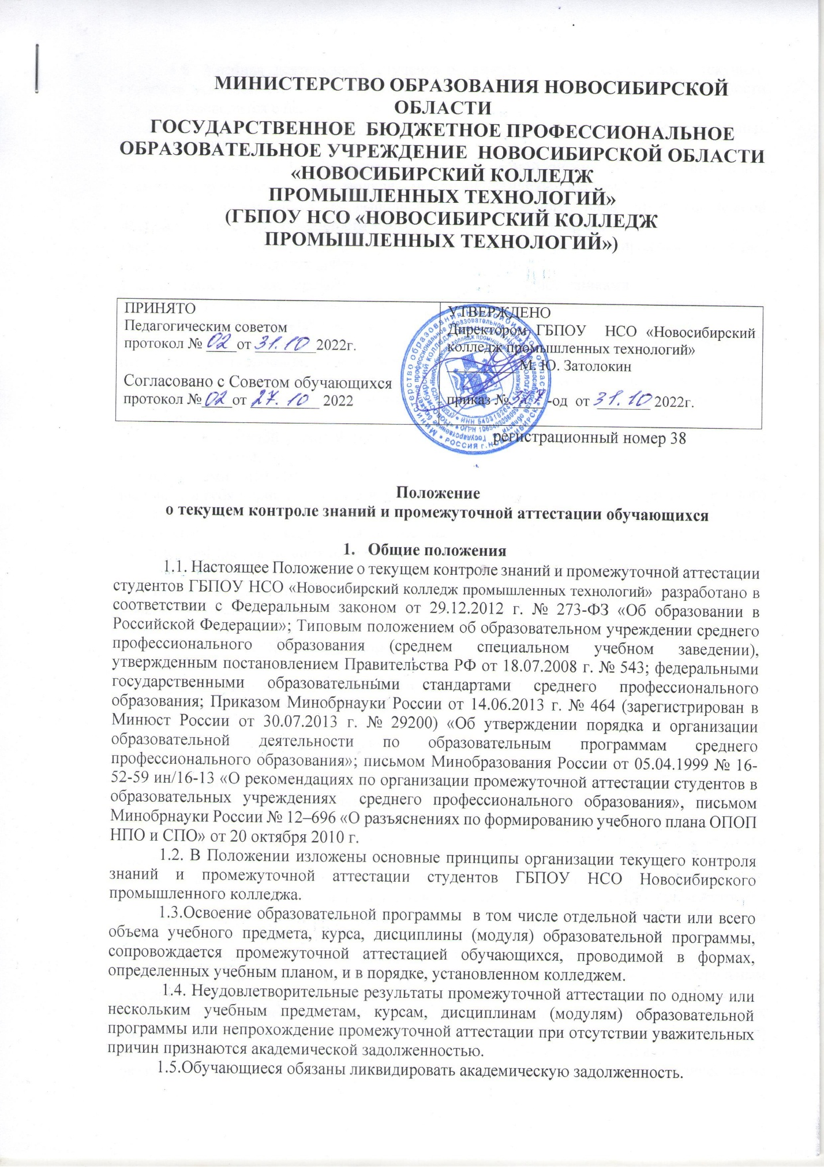

1.6. Учебная деятельность студента оценивается по результатам текущего контроля успеваемости и промежуточной аттестации. Контроль учебной деятельности студента проводится с целью определения:
- уровня поэтапного освоения студентами основных профессиональных образовательных программ (ОПОП);
- полноты и прочности теоретических знаний по учебной дисциплине, ряду дисциплин, элементам профессионального модуля – междисциплинарным курсам (МДК);
- готовности обучающихся к выполнению определенного вида профессиональной деятельности и сформированности у них соответствующих компетенций;
- умений применять полученные теоретические знания при решении практических задач, выполнении лабораторных работ и прохождении практик;
- умений самостоятельной работы с учебной литературой и источниками.
1.7. Текущий контроль проводят в пределах учебного времени, отведенного на освоение соответствующих учебных дисциплин.
1.8. Результаты учебной деятельности студента оцениваются отметками «5» (отлично)», «4 (хорошо)», «3 (удовлетворительно)», «2 (неудовлетворительно)», «зачет», «незачет». Результаты текущего контроля успеваемости студента заносятся в журнал успеваемости студентов и учитываются при проведении промежуточной аттестации по дисциплине.
1.9. По каждой учебной дисциплине преподавателями колледжа в зависимости от специфики конкретной дисциплины разрабатывается и согласовывается с предметно- цикловой комиссией (ПЦК) система организации текущего контроля успеваемости. Она включает в себя периодичность контрольных мероприятий, объем и содержание учебного материала, выносимого на контроль, перечень показателей текущего контроля, формы и виды контроля (тесты, задания для письменных работ, перечень вопросов к устному опросу, тематика рефератов, задания для домашних и аудиторных контрольных работ и др.).
1.10. Промежуточная аттестация является основной формой контроля учебной работы студентов в течение семестра и проводится в форме зачетов и экзаменов (квалификационных экзаменов).

2. Организация промежуточной аттестации студента

2.1. Планирование промежуточной аттестации студента

2.1.1. Промежуточная аттестация проводится непосредственно после завершения освоения программ профессиональных модулей и/или учебных дисциплин, а также (по выбору колледжа) после изучения междисциплинарных курсов и прохождения учебной и производственной практики в составе профессионального модуля. Если учебная дисциплина или профессиональный модуль осваиваются в течение нескольких семестров, колледж может не планировать промежуточную аттестацию каждый семестр. Учет учебных достижений обучающихся может проводиться при помощи различных форм текущего контроля.
2.1.2. Для всех учебных дисциплин и профессиональных модулей, в том числе введенных за счет вариативной части ОПОП, обязательна промежуточная аттестация по результатам их освоения. В случае изучения дисциплины в течение нескольких семестров, учебным планом колледжа может предусматриваться сдача экзамена или зачета по этой дисциплине в каждом из семестров.
2.1.3. При составлении рабочих учебных планов в соответствии с федеральным государственным образовательным стандартом по специальности, колледжем определяются количество экзаменов, зачетов, курсовых проектов (работ) и контрольных работ, а также порядок, форма и сроки проведения промежуточной аттестации. Верхний предел числа экзаменов и зачетов, проводимых в учебном году, составляет не более 8 экзаменов и 10 зачетов, включая квалификационный экзамен (в указанное количество не входят экзамены и зачеты по физической культуре и факультативным дисциплинам). Количественное соотношение зачетов и экзаменов не нормируется.
2.1.4. Промежуточная аттестация оценивает результаты учебной деятельности студента за семестр. Основными формами промежуточной аттестации являются:
- экзамен по отдельной учебной дисциплине или междисциплинарному курсу;
- комплексный экзамен / зачет по двум или нескольким междисциплинарным курсам;
- экзамен квалификационный по профессиональным модулям;
- зачет (дифференцированный зачет) по отдельной учебной дисциплине или междисциплинарному курсу, по производственной / профессиональной практике;
- курсовая работа (проект);
- контрольная работа.
2.1.5. По дисциплинам общеобразовательного цикла, кроме «Физической культуры», существуют две формы промежуточной аттестации – дифференцированный зачет или экзамен. Дифференцированные зачеты проводятся за счет времени, отведенного на общеобразовательную дисциплину, экзамены – за счет времени, выделенного федеральным государственным образовательным стандартом среднего профессионального образования (ФГОС СПО).
2.1.6. По окончании изучения дисциплин общеобразовательного цикла обязательными являются три экзамена – по русскому языку и литературе, математике и одной из профильных дисциплин (по выбору колледжа). По русскому языку и литературе и математике – в письменной форме, по профильной дисциплине – в письменной или устной (по выбору колледжа).
2.1.7. По дисциплине «Физическая культура» (в составе общеобразовательного цикла и в составе цикла общих гуманитарных и социально-экономических дисциплин) существующая форма промежуточной аттестации в каждом семестре – зачет, а в последнем семестре – дифференцированный зачет.
2.1.8. По дисциплинам, изучаемым в семестре, но не имеющим промежуточной аттестации, ставится оценка по результатам текущей успеваемости. Уровень подготовки студента определяется оценками «5 (отлично)», «4 (хорошо)», «3 (удовлетворительно)», «2 (неудовлетворительно)» или в системе «зачет», «незачет».
2.1.9. Если профессиональный модуль содержит несколько междисциплинарных курсов, то колледж может проводить комплексный экзамен или комплексный дифференцированный зачет по всем МДК в составе этого модуля. Программа комплексного экзамена (комплексного дифференцированного зачета) разрабатывается ПЦК колледжа соответствующего цикла дисциплин. Перечень МДК, входящих в комплексный экзамен или комплексный дифференцированный зачет, указывается в скобках после слов «Комплексный экзамен» при составлении экзаменационных материалов и экзаменационных билетов.
2.1.10. Обязательная форма промежуточной аттестации по профессиональным модулям – экзамен (квалификационный).
2.1.11. По усмотрению колледжа и при соблюдении рекомендуемых ограничений на количество экзаменов, зачетов и дифференцированных зачетов в каждом учебном году возможна промежуточная аттестация по составным элементам программы профессионального модуля: по МДК – дифференцированный зачет или экзамен, по учебной и производственной практике – дифференцированный зачет.
2.1.12. Зачет (дифференцированный зачет) предусматривается:
- по учебным дисциплинам с наименьшим, по сравнению с другими дисциплинами, объемом часов обязательной учебной нагрузки. По таким дисциплинам требования к выпускнику предъявляются на уровне представлений и знаний;
- по отдельным частям курса учебной дисциплины, МДК, если его изучение предусмотрено на протяжении нескольких семестров;
- по практикам и учебным дисциплинам, по которым, в основном, требуется выявить уровень практических умений студента по дисциплине.
2.1.13. Контрольная работа по дисциплине, выносимая на промежуточную аттестацию, предусматривается по тем дисциплинам, которые, в основном, предполагают решение практических задач (материалы к контрольным работам находятся в составе учебно-методического обеспечения по соответствующей учебной дисциплине). Контрольная работа проводится по усмотрению преподавателя в течение семестра или в период проведения зачетов.
2.2. Проведение зачета

2.2.1. Зачеты (дифференцированные зачеты) проводятся за счет объема времени, отводимого на изучение дисциплины, и проводятся в течение недели, предшествующей экзаменационной сессии или в течение семестра по окончании изучения дисциплины, по результатам текущего контроля успеваемости или зачетной работы студента.
Форма проведения зачета устанавливается преподавателем, в зависимости от специфики конкретной дисциплины, после обсуждения на ПЦК.
2.2.2. Дифференцированный зачет оценивается отметками «5 (отлично)», «4 (хорошо)», «3 (удовлетворительно)», «2 (неудовлетворительно)». При проведении недифференцированного зачета уровень подготовки студента оценивается в системе «зачет», «незачет».
2.2.3. До сведения студентов заранее доводятся форма проведения зачета, перечень вопросов и (или) практических заданий, критерии оценки. Перечень вопросов и (или) практических заданий к зачету, разработанный преподавателем дисциплины, согласовывается с ПЦК и утверждается заместителем директора колледжа по учебно-производственной работе.
2.2.4. Промежуточная аттестация в форме зачета или дифференцированного зачета проводится за счет часов, отведенных на освоение соответствующей учебной дисциплины или элементов профессионального модуля.

2.3. Подготовка и проведение экзамена

2.3.1. На каждую экзаменационную сессию составляется утверждаемое директором колледжа расписание экзаменов, которое доводится до сведения студентов не позднее, чем за две недели до начала сессии. На промежуточную аттестацию в форме экзаменов отводится суммарно 72 часа (2 недели) в году, в последний год обучения – 36 часов (1 неделя) (если иное не предусмотрено ФГОС СПО).
При составлении расписания экзаменов для одной группы в один день планируется только один экзамен. Если два экзамена запланированы в рамках одной календарной недели без учебных занятий между ними, для подготовки ко второму экзамену, в т. ч. для проведения консультаций, предусматриваются дополнительные дни. Если дни экзаменов чередуются с днями учебных занятий, то экзамен может быть проведен на следующий день после завершения освоения соответствующей программы. Промежуточная аттестация в форме экзамена проводится в день, освобожденный от других форм учебной нагрузки.
На подготовку к комплексному экзамену и зачету даются не менее трех календарных дней. Первый экзамен может быть проведен в первый день экзаменационной сессии.
Перенос преподавателем экзамена, а также досрочный прием экзамена, кроме условий, оговоренных в п. 2.3.9., не допускается.
На экзамене уровень подготовки студента оценивается отметками «5 (отлично)», «4 (хорошо)», «3 (удовлетворительно)», «2 (неудовлетворительно)».
2.3.2. Для подготовки к экзамену, не позднее, чем за месяц до начала сессии, до сведения студентов доводятся необходимые экзаменационные материалы: перечень вопросов и (или) практических заданий, выносимых на экзамен, перечень наглядных пособий, материалов справочного характера, которые разрешены к использованию на экзамене, критерии оценки и форма проведения (устная, письменная, смешанная) экзамена. Количество вопросов и практических задач в перечне должно превышать количество вопросов и практических задач, необходимых для составления экзаменационных билетов.
В период подготовки к экзаменам проводятся консультации по графику, составленному учебной частью колледжа.
2.3.3. К экзамену по учебной дисциплине или комплексному экзамену по двум или нескольким МДК профессионального модуля допускаются студенты, полностью выполнившие все лабораторные работы и практические задания, курсовые работы (проекты) по данной дисциплине, дисциплинам и курсам. Отметка о допуске студента к экзамену проставляется в журнал успеваемости и зачетную книжку студентов за день до соответствующего экзамена.
2.3.4. Экзамен (квалификационный) проверяет готовность обучающегося к выполнению указанного вида профессиональной деятельности и сформированность у него компетенций, определенных в разделе «Требования к результатам освоения ОПОП» ФГОС СПО. Экзамен (квалификационный) – обязательная форма промежуточной аттестации по профессиональным модулям. Экзамен (квалификационный) проводится в соответствии с Положением об экзамене (квалификационном) по итогам освоения профессионального модуля в ГБПОУ НСО Новосибирском промышленном колледже.
2.3.5. Экзамен (квалификационный) проводится в последнем семестре освоения программы профессионального модуля и представляет собой форму независимой оценки результатов обучения с участием работодателей. Условием допуска к экзамену (квалификационному) является успешное освоение обучающимися всех элементов программы профессионального модуля – МДК и предусмотренных практик. В отдельных случаях возможно проведение комплексного экзамена (квалификационного) по нескольким профессиональным модулям, в соответствии со спецификой профессиональной деятельности и/или нормативно-правовыми актами, регламентирующими порядок подтверждения квалификации.
2.3.6. Экзамен проводится в специально подготовленных помещениях. На подготовку к ответу студенту отводится не более одного академического часа. К началу экзамена колледжем должны быть представлены следующие документы:
- экзаменационные билеты, рассмотренные и одобренные на ПЦК и утвержденные заместителем директора по учебно-производственной работе. Содержание экзаменационных билетов до студентов не доводится.
- наглядные пособия и материалы справочного характера, разрешенные к использованию на экзамене,
- экзаменационная ведомость.
2.3.7. При явке на экзамен студенты должны иметь при себе зачетную книжку, которую они предъявляют преподавателю в начале экзамена. Преподавателю предоставляется право дополнительно задавать теоретические вопросы и давать практические задания в соответствии с перечнем вопросов и практических задач, рекомендуемых для подготовки к экзамену по дисциплине.
2.3.8. Экзамен по дисциплине принимается, как правило, преподавателем, который проводил учебные занятия по данной дисциплине в экзаменуемой группе.
2.3.9. Хорошо и отлично успевающим студентам может быть предоставлено право досрочной сдачи экзамена во время, свободное от занятий, при условии:
- выполнения учебного плана по дисциплине;
- согласования с преподавателем, который проводил учебные занятия по данной дисциплине;
- подачи личного заявления на имя директора колледжа и получения разрешения директора.
2.3.10. При соответствующих результатах текущего контроля успеваемости преподаватель имеет право освободить студента от сдачи экзамена с отметкой «отлично». Результаты аттестации проставляются в соответствующие документы в соответствии с п. 2.5.
2.4. Организация подготовки и защиты курсовых работ

2.4.1. При подготовке курсовых работ преподаватели и студенты руководствуются методическими рекомендациями по подготовке, написанию и защите курсовой работы (проекта), разработанными в колледже.
2.4.2. Прием (защита) курсовых работ (проектов) проводится до начала экзаменационной сессии. Перечень дисциплин и междисциплинарных курсов, по которым предусматривается выполнение курсовых работ, определяется учебным планом.
2.4.3. Уровень подготовки студента оценивается отметками «отлично», «хорошо», «удовлетворительно», «неудовлетворительно».

2.5. Результаты промежуточной аттестации.
Порядок ликвидации задолженностей

2.5.1. Результаты промежуточной аттестации заносятся преподавателями дисциплин в журнал успеваемости студентов, аттестационную ведомость и зачетную книжку студента. Всем студентам в аттестационной ведомости должны быть поставлены оценки, не явившимся - отметка о неявке.
При проведении экзамена (квалификационного) по профессиональному модулю на группу, кроме ведомости экзаменационной, оформляется ведомость допуска к экзамену, а на каждого студента – оценочный лист.
При проведении комплексного экзамена по дисциплинам одна общая отметка заносится преподавателями дисциплин, входящих в состав комплексного экзамена, в соответствующие документы.
2.5.2. Результаты освоения дисциплин, изучаемых в данном семестре, но не вынесенных на промежуточную аттестацию, заносятся преподавателями дисциплин в журнал успеваемости студентов. Всем студентам в журнале успеваемости должны быть поставлены оценки.
2.5.3. В зачетную книжку студента проставляются только положительные оценки.
2.5.4. Студент, получивший неудовлетворительную оценку по одной из дисциплин, изучаемых в текущем семестре на последний день промежуточной аттестации, считается имеющим академическую задолженность. Ликвидация задолженностей проводится в сроки, установленные заведующей отделением и утвержденные директором колледжа. При наличии академической задолженности студент подлежит отчислению из колледжа (Порядок восстановления, перевода и отчисления студентов, утверждён приказом № 214-од от 08.09. 2014г.).
2.5.5. Обучающиеся, имеющие академическую задолженность, вправе пройти промежуточную аттестацию по соответствующим учебному предмету, курсу, дисциплине (модулю) не более двух раз в сроки, определяемые колледжем, в пределах одного года с момента образования академической задолженности. В указанный период не включаются время болезни обучающегося, нахождение его в академическом отпуске или отпуске по беременности и родам.
По одной и той же учебной дисциплине допускается пересдача экзамена (зачета, контрольной работы, курсовой работы) не более двух раз: первый раз – преподавателю по дисциплине, второй раз комиссии, формируемой председателем соответствующей ПЦК. Утверждает состав аттестационной комиссии и дает разрешение на аттестацию комиссией директор колледжа. Результаты заседания аттестационной комиссии заносятся в ведомость, зачетную книжку (положительные), журнал учебных занятий.
Не допускается взимание платы с обучающихся за прохождение промежуточной аттестации
2.5.6 Результаты пересдач вносятся преподавателями дисциплин в журнал успеваемости студентов, аттестационную ведомость и, при положительной отметке, в зачетную книжку студента.
2.5.7. Сроки ликвидации задолженностей по дисциплинам, изучаемым в данном семестре, но не вынесенным на промежуточную аттестацию, назначаются по согласованию с преподавателем дисциплины. Результаты ликвидации задолженностей заносятся в журнал успеваемости.
2.5.8. По завершении всех экзаменов допускается повторная сдача экзамена с целью повышения оценки не более чем по одной дисциплине с согласия преподавателя, заведующего отделением на основании письменного заявления студента (приложение) и по разрешению директора колледжа в установленные им (директором) сроки.
2.5.9. Студентам, которые не смогли явиться на экзамены и зачеты в установленные учебным графиком (расписанием) сроки по уважительным причинам, подтвержденным соответствующими медицинскими документами, экзаменационная сессия может быть продлена по личному заявлению распоряжением директора колледжа. Медицинские документы должны быть представлены заведующей отделением колледжа на следующий день после выписки (или обращения к врачу). В противном случае причина неявки считается неуважительной. В день проведения экзамена или зачета студент обязан сообщить в учебную часть колледжа о болезни и неявке на экзамен (зачет).
Неявка на экзамен, зачет (контрольную работу) по неуважительной причине приравнивается к неудовлетворительной отметке.
2.5.10. . По результатам промежуточной аттестации принимается решение о продолжении обучения студента в следующем семестре или переводе на следующий курс. Обучающиеся, не прошедшие промежуточной аттестации по уважительным причинам или имеющие академическую задолженность, переводятся на следующий курс условно.
Обучающиеся по основным профессиональным образовательным программам, не ликвидировавшие в установленные сроки академической задолженности, отчисляются из этой организации как не выполнившие обязанностей по добросовестному освоению образовательной программы и выполнению учебного плана.
колледжа.
2.5.11. По дисциплинам, изучаемым в течение двух и более семестров и завершающимся сдачей экзамена, итоговой (выставляемой в приложение к диплому) является оценка, полученная на последнем экзамене.
Если дисциплина изучается несколько семестров и не завершается сдачей экзамена, итоговой является оценка, выставляемая преподавателем этой дисциплины, на основании оценок по каждому из семестров.
Преподаватель дисциплины заранее доводит до сведения студентов условия выставления итоговой оценки по дисциплине, изучаемой в течение нескольких семестров.
2.5.12. Студентам-выпускникам, имеющим отметку «отлично» не менее чем по 75% дисциплин учебного плана, разрешается повторная сдача экзамена не более чем по двум дисциплинам за весь период обучения с целью повышения отметки с согласия преподавателя, заведующего отделением на основании письменного заявления студента (приложение) и по разрешению директора колледжа.
2.5.13. В случае несогласия студента с полученной отметкой, он вправе подать письменную апелляцию на имя директора колледжа. Утверждает состав апелляционной комиссии и дает разрешение на переаттестацию комиссией директор колледжа.
2.5.14. По окончании промежуточной аттестации с целью оценки результативности образовательного процесса и выявления факторов, влияющих на его эффективность, проводится анализ результатов на заседании ПЦК, метрического совета, педагогического совета.

Приложение

Директору
ГБПОУ НСО
Новосибирского промышленного колледжа

студента группы _______________курса
специальности___________________________
_______________________________________
^{(фамилия,имя,отчество)}

заявление.

Прошу Вас разрешить пересдачу экзамена (зачета) по дисциплине (-нам) _______________________________________________________________________с целью повышения отметки.

________________ ___________________
дата подпись

СОГЛАСОВАНО

Заведующий отделением ______________________

Преподаватель __________________

